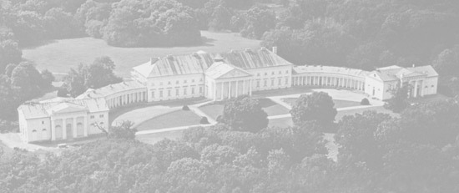
MIKROREGION KUTNOHORSKO

V Kutné Hoře dne 1.12..2023

POZVÁNKA NA JEDNÁNÍ RADY DSO

Vážení členové rady DSO,
dovoluji si Vás tímto pozvat na jednání rady DSO“ Mikroregion Kutnohorsko“, které se koná ve středu dne

13. prosince 2023 od 13.30 hodin
v malé zasedací místnosti, Městský úřad Kutná Hora, Vlašský dvůr.

Program jednání:
1. Projednání a schválení návrhu rozpočtu svazku obcí na rok 2024.
2. Projednání a schválení návrhu střednědobého výhledu rozpočtu svazku
obcí 2025 – 2026.
3. Návrh rozpočtového opatření č. 1/23.
4. Pokyn předsedy svazku k provedení inventarizace za rok 2023, jmenování
členů inventarizační komise.
5. Informace o výsledku přezkoumání hospodaření svazku obcí za rok 2023
– I. etapa.
6. Různé.
Prosím o účast všech pozvaných.

Pozn. ke zveřejňování dokumentů: Zveřejnění návrhu rozpočtu a rozpočtového výhledu na rok 2024 a roky 2025-2026 na ÚD obcí musí trvat až do zveřejnění schváleného rozpočtu a rozpočtového výhledu a zveřejnění schváleného rozpočtu a rozpočtového výhledu pak do zveřejnění rozpočtu a rozpočtového výhledu na následující rozpočtové roky.
Doložku o zveřejnění návrhů a následně schváleného rozpočtu a rozpočtového výhledu mi pošlete najednou na můj e – mail. Děkuji.

S pozdravem
Ing. Josef Viktora
předseda DSO

